ภาคผนวก ค

**ความคิดเห็นของผู้ที่ใช้ระบบ**

**ความคิดเห็นของผู้ที่ใช้ระบบ**

**1. แอปพลิเคชันมีการออกแบบและการจัดวางรูปแบบสวยงามมากน้อยแค่ไหน**

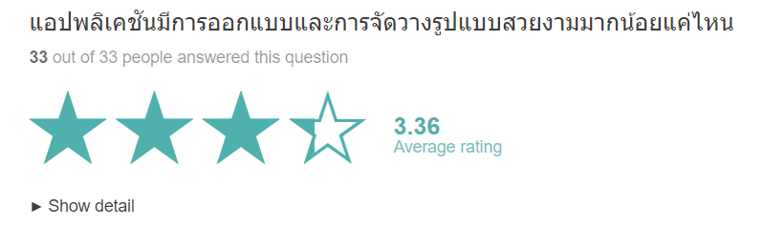

**ภาพที่ ค-1** ผลสรุป**ความคิดเห็นเกี่ยวกับการออกแบบโปรแกรม**

**2. ความสะดวกในการใช้งานของแอปพลิเคชันมีมากน้อยแค่ไหน**

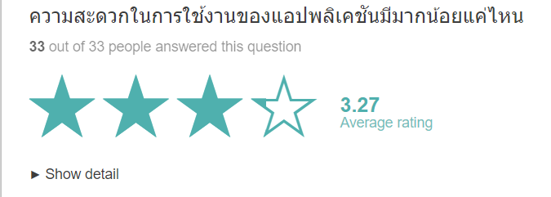

**ภาพที่ ค-2** ผลสรุป**ความคิดเห็นเกี่ยวกับการใช้งานโปรแกรม**

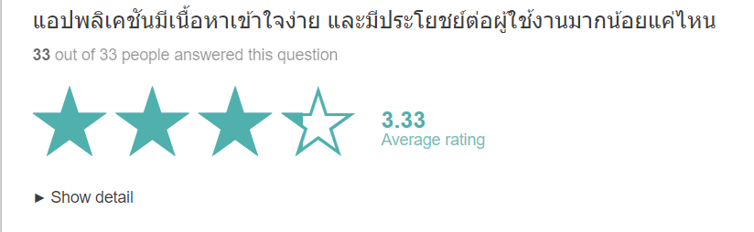**3. แอปพลิเคชันมีเนื้อหาเข้าใจง่าย และมีประโยชย์ต่อผู้ใช้งานมากน้อยแค่ไหน**

**ภาพที่ ค-3** ผลสรุป**ความคิดเห็นเกี่ยวกับเนื้อหา**

**4. ผู้ใช้มีความเข้าใจในเนื้อหาของแอปพลิเคชันมากน้อยแค่ไหน**

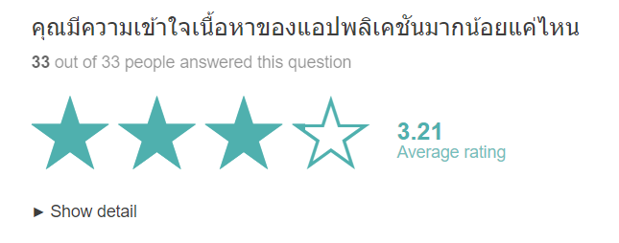

**ภาพที่ ค-4** ผลสรุป**ความคิดเห็นเกี่ยวกับความเข้าใจในเนื้อหาของโปรแกรม**

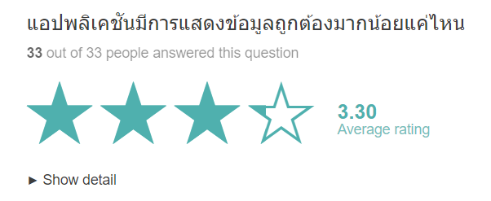**5. แอปพลิเคชันมีการแสดงข้อมูลถูกต้องมากน้อยแค่ไหน**

**ภาพที่ ค-5** ผลสรุป**ความคิดเห็นเกี่ยวกับความถูกต้องของข้อมูล**

การทำแบบทดสอบความคิดเห็นนี้มีขึ้นเพื่อเป็นการสำรวจความเห็นของผู้ที่ใช้งานโปรแกรมเพื่อทำการปรับปรงแก้ไขให้ระบบทำงานได้มีประสิทธิภาพมากยิ่งขึ้น โดยจะมีการสำรวจความคิดเห็นเกี่ยวกับ การออกแบบหน้าจอการใช้งาน ความถูกต้องของข้อมูล ความน่าสนใจ ความสะดวกในการใช้งานแอปพลิเคชัน เป็นต้น